**طريقة  تقييم رضا المتدرب :**

استبانة ( تقييم رضا المتدرب) **ستظهر عند إتمام جميع الدروس** من خلال الخطوات التالية :

1. طباعة الشهادة وإصدارها

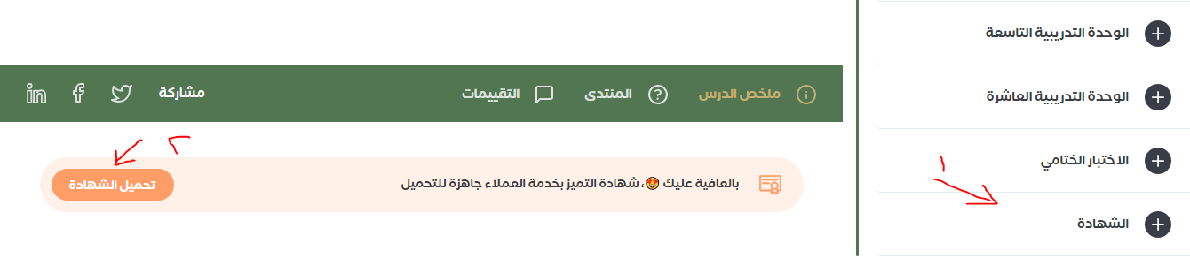

2- الضغط على اسم المتدرب ( الملف الشخصي )

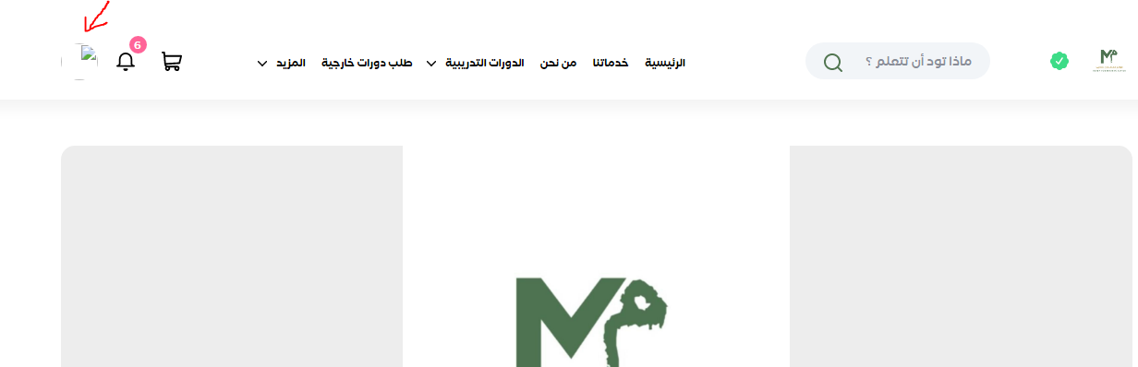

1. ستظهر استبانة رضا المتدرب مباشرة بهذا الشكل :

